«Древнеегипетские боги»
Тематика олимпиады: мировая художественная культура, культурология.

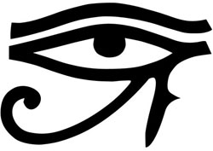

Уважаемые участники!
Вам предлагается ряд заданий.
Вам необходимо выбрать один правильный ответ во всех заданиях.
Максимальный балл за все задания – 15 баллов.
Ответы необходимо записать в таблицу ответов (Приложение)!
Внимательно читайте задания и инструкции к ним! Удачи!!!

1 вопрос
Назовите древнеегипетское божество с головой шакала и телом человека, проводника умерших в загробный мир (рисунок 1).
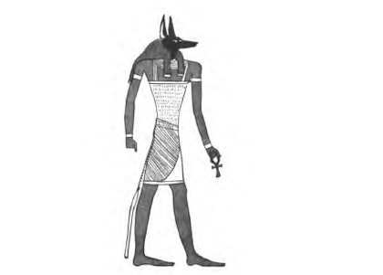
Рис.1
а) Тот;
б) Гор;
в) Хатхор;
г) Анубис.

2 вопрос
Назовите богиню радости, веселья, любви и женской красоты, плодородия и домашнего очага (рисунок 2).

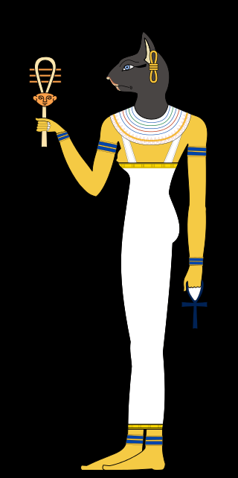
Рис.2
а) Бастет;
б) Анубис;
в) Ба;
г) Ах.

3 вопрос
Назовите бога земли, божественного правителя Египта, принимавшего участие в суде Осириса (рисунок 3).
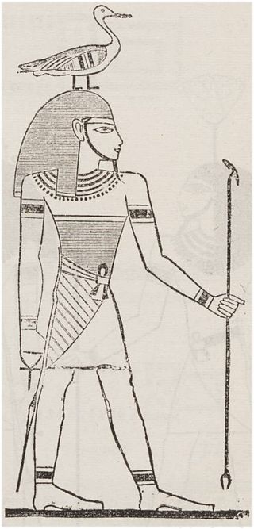
Рис.3
а) Геб;
б) Тот;
в) Гор;
г) Хатхор.

4 вопрос
Назовите бога вечернего солнца (рисунок 4).

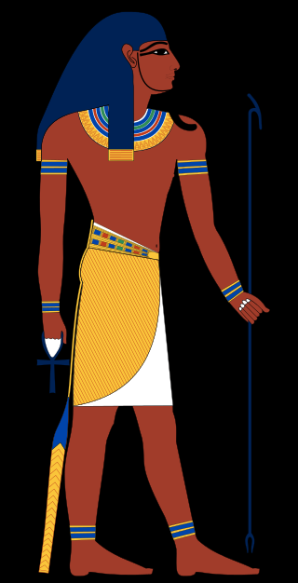
Рис.4
а) Атон;
б) Атум;
в) Аш;
г) Анубис.

5 вопрос
Назовите демиурга, главу пантеона древнеегипетских богов (рисунок 5).
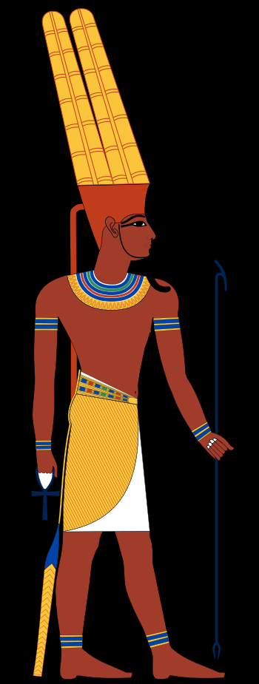
Рис.5
а) Амон;
б) Анукет;
в) Бастет;
г) Исида.

6 вопрос
Назовите богиню мирового порядка и истин; игравшую большую роль в суде Осириса (рисунок 6).
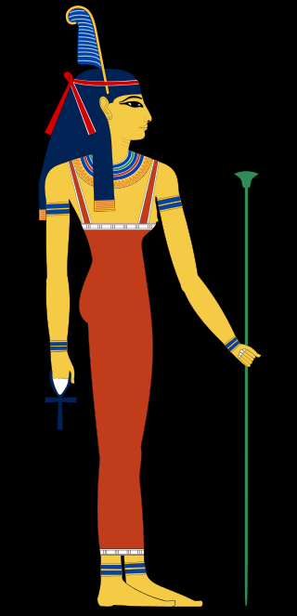
Рис.6
а) Маат;
б) Мерт-сегер;
в) Мин.

7 вопрос
Назовите богиню-охранительницу Фиванского некрополя, охранявшую покой умерших на кладбищах, каравшую слепотой нечестивцев и разорителей могил (рисунок 7).
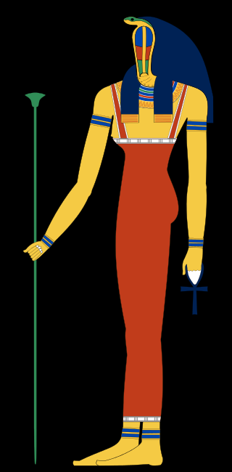
Рис.7
а) Маат;
б) Мерт-сегер;
в) Мин;
г) Монту.

8 вопрос
Назовите бога войны (рисунок 8).
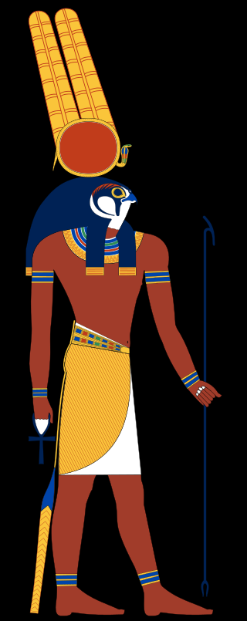
Рис.8
а) Нефертум;
б) Нейт;
в) Монту;
г) Нун.

9 вопрос
Назовите абстрактного бога-демиурга, его женская ипостась — Наунет, вместе с ней отождествлял первоначало — «водную стихию» (бог первозданного океана (рисунок 9).
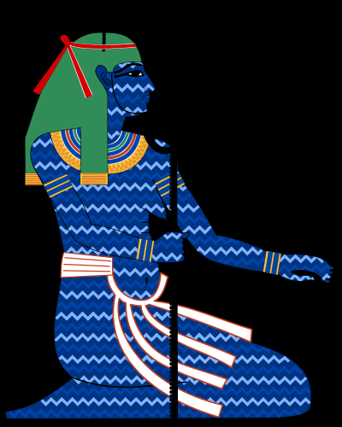
Рис.9
а) Гор;
б) Нун;
в) Анубис;
г) Тот.

10 вопрос
Назовите богиню неба (родившую солнце, звёзды и большинство богов) («Великая Девятка Иуну»), а также защитницу и покровительницу умерших («поднимает их на небо и охраняет в гробнице») (рисунок 10).
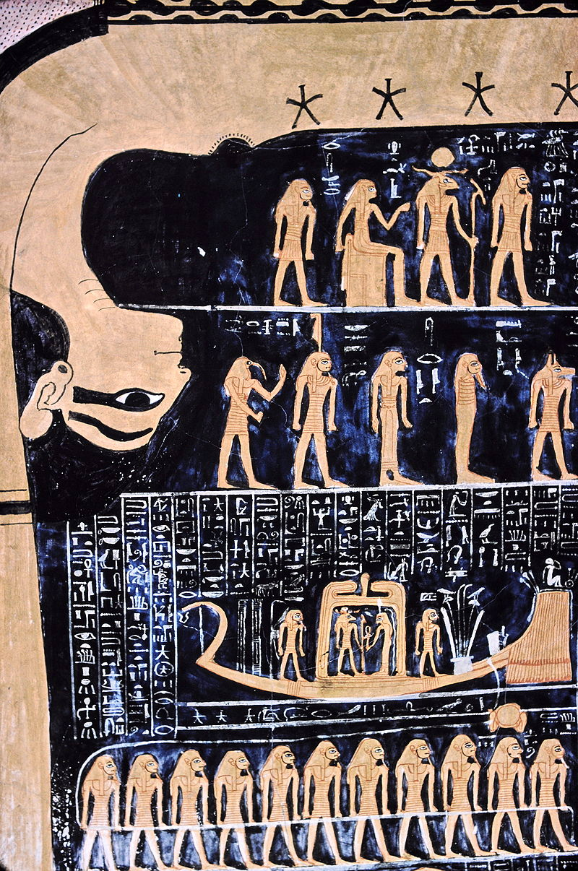
Рис.10
а) Осирис;
б) Нут;
в) Анубис
г) Нун.

11 вопрос
Назовите бога ярости, песчаных бурь, разрушения, хаоса, войны и смерти, входящего в гелиопольскую Эннеаду. Первоначально почитался как «защитник солнца-Ра», покровитель царской власти, его имя входило в титулы и имена ряда фараонов (рисунок 11).
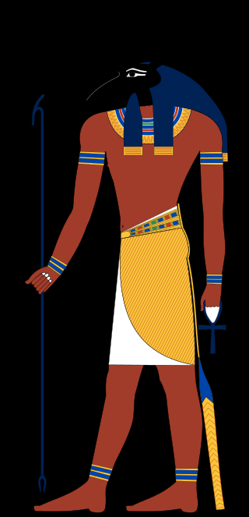
Рис.11
а) Тот;
б) Шу;
в) Сет.

12 вопрос
Назовите бога возрождения, царя загробного мира в древнеегипетской мифологии и судью душ усопших. Обычно изображался в виде спеленутой мумии с зелёным лицом, со свободными кистями рук, держащих символы царской власти хекет и нехеху (скипетр и цеп) (рисунок 12).
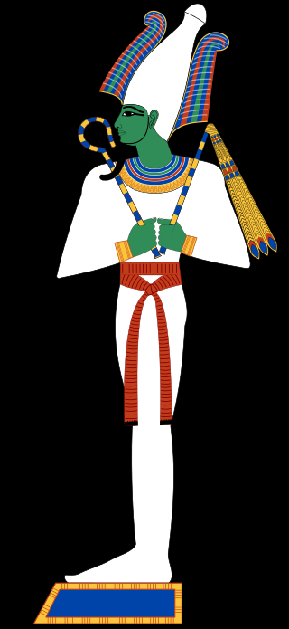
Рис.12
а) Сет;
б) Осирис;
в) Нефтида;
г) Атум.

13 вопрос
Назовите богиню влаги и жары. Она изображалась в виде кошки. Входит в гелиопольскую эннеаду (фреска).
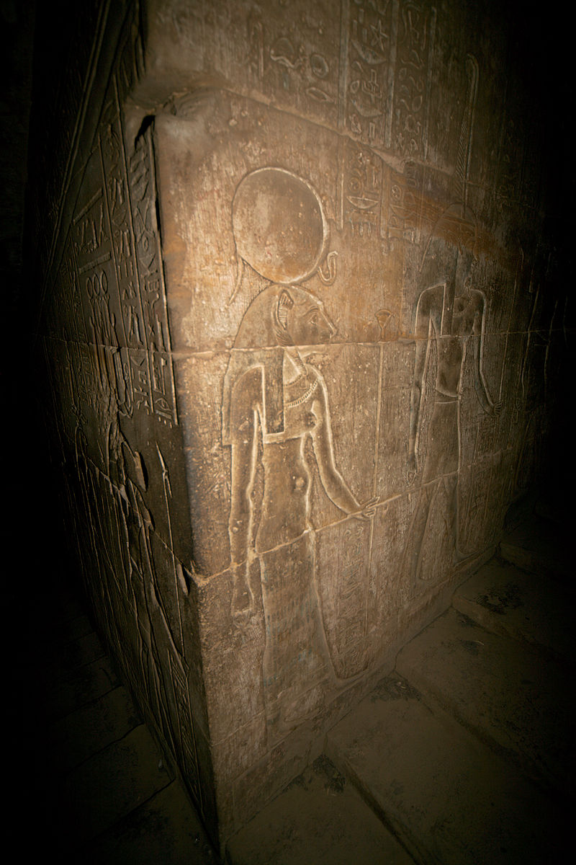
Фреска.
а) Тефнут;
б) Нут;
в) Нефтида.

14 вопрос
Назовите древнеегипетского бога солнца, верховного божества древних египтян. Его имя означает «Солнце» (рисунок 13).
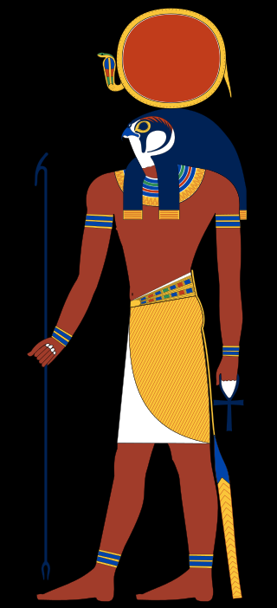
Рис.13
а) Ра;
б) Атон;
в) Маат;
г) Гор.

15 вопрос
Назовите древнеегипетского бога олицетворявшего солнечный диск, позже — бог солнца, на короткий период, во время правления Эхнатона, бог был объявлен единым богом, присутствовавшим во всей природе, в каждом предмете и живом существе (рисунок 14).

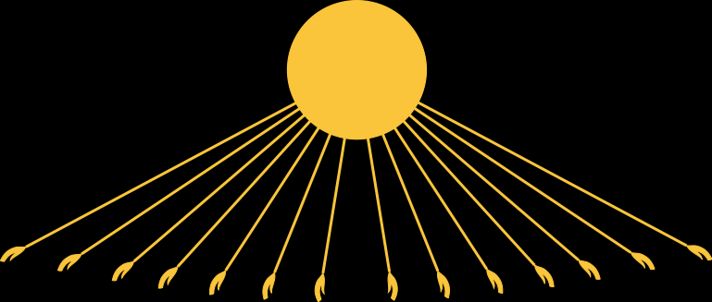
Рис.14
а) Атон;
б) Ра;
в) Осирис;
г) Атум.

Ответы на вопросы.

Ф.И.О. участника ________________________
Класс__________________________________
Краткое наименование ОУ_______________
Регион_______________________________________

Таблица для ответов

№ вопроса | Ответ
1
2
3
4
5
6
7
8
9
10
11
12
13
14
15

